优等生训练卷（12）
四、填空题（本大题有5小题，每小题4分，共20分）
27、已知$5x−2y=0$，那么$\left(x+y\right):x$=_________
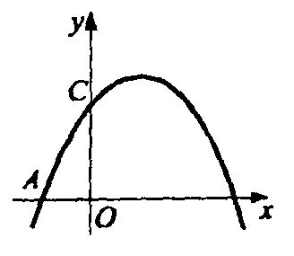
28、一元二次方程${\text{ax}}^{2}+\text{bx}+c=0$两根之和为m，两根的平方和为n，那么$\text{an}+\text{bm}+2c$的值是_________
29、方程：$|x+2|+|x−6|=8$解是_________
30、二次函数$y={\text{ax}}^{2}+\text{bx}+c$的图像如图所示，若|OA|＝|OC|，那么$\text{ac}+b$=_________
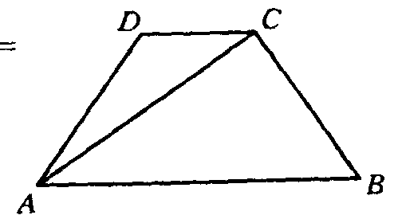
31、如图所示，在等腰梯形ABCD中，DC∥AB，AC⊥BC，AC＞BC，△ABC的面积为$2\sqrt{3}$，且AC＋BC＝$2\left(\sqrt{3}+1\right)$，那么此梯形的中位线长为_________
五、解答题（本大题有4小题，共40分）
32、（8分）已知：$\frac{1}{x}−\frac{1}{y}=3$，求$\frac{3x+7\text{xy}−3y}{2y−5\text{xy}−2x}$的值。
33、（10分）如图，正方形ABCD中，E，F分别是CD，AD的中点，BE，CF相交于G，求证：AG=AB
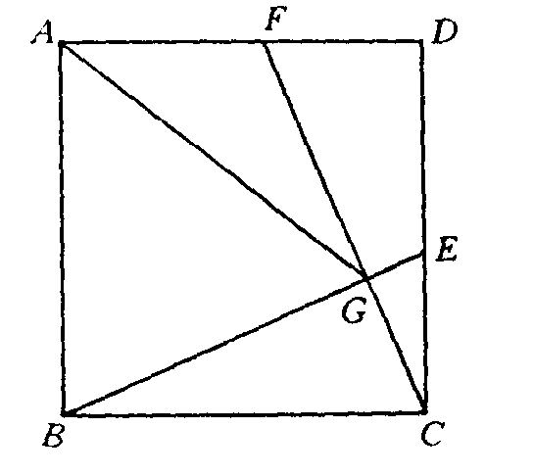

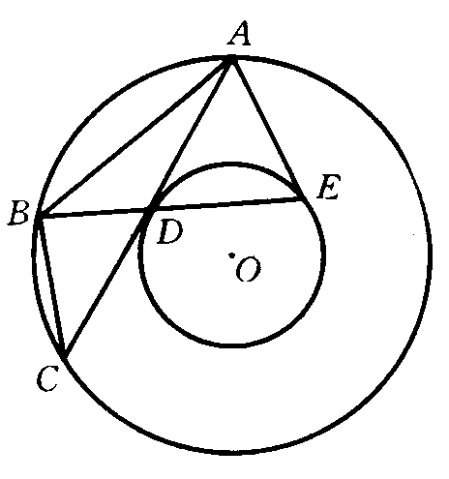
34、（10分）如图，在以O为圆心的两个同心圆中，大圆的内接三角形△ABC在圆环内，AC与小圆相切于D，AE与小圆相切于E，且B，D，E在同一·直线上，求证：
（1）△ABE∽△BCD；
（2）AB²：BC²=BE：BD。

35、（12分）在矩形ABCD中，AB＝a，BC=b（a＞b），P为AB上的点，且DP⊥CP。
（1）满足上述条件的点P存在两点，求a、b所满足的关系式；
（2）满足上述条件的点P有且仅有一点，求出a、b所满足的关系式；
（3）a、b满足何种关系时，满足上述条件的点P不存在。

